《3.2 营造清朗空间》教学设计
教材版本：人教版 学科：道德与法治 年级：八年级 课时：1
课型：☑新授课 □复习课 □习题讲评课
一、课标依据
依据《义务教育道德与法治课程标准（2022年版）》，本框对应“政治认同、道德修养、法治观念、责任意识”核心素养。
内容要求：提升媒介素养，正确、理性地参与网络生活，合理利用网络，营造清朗的网络空间。
学业要求：能正确认识网络的利弊，掌握合理利用网络、选择与抵制信息、传播正能量的基本要求，做到文明上网、依法上网。
教学提示：通过生活观察、情境探究、随堂练习等活动，引导学生理性用网，落实“教学评一体化”。
二、教材分析
本框位于第一单元“走进社会生活”第三课“共建网络美好家园”第二框，承接3.1“网络改变世界”对网络影响的认知，引导学生由“认识网络”走向“合理利用网络、营造清朗空间”。
本框核心知识为营造清朗空间的原因与做法（理性参与网络生活、学会选择网络信息、自觉抵制不良信息、恪守道德遵守法律、传播网络正能量），是培育媒介素养与责任意识的关键一课，具有重要的育人价值。
三、学情分析
八年级学生网络使用频繁，但在信息选择、抵制不良信息、自律用网等方面能力不足，易陷入“信息茧房”、沉迷网络，需要借助真实情境与案例探究引导其理性、文明地使用网络。
四、核心素养教学目标（以下五个目标根据每节课的具体内容来写，有的写，没有的不写）
1.政治认同目标：通过“传播网络正能量”“网络捐奖”等案例探究活动，了解网络汇聚民智、促进社会和谐与发展的作用，明白青少年要做网络强国的建设者，增强政治认同。
2.道德修养目标：通过生活观察与情境探究活动，了解网络是一把双刃剑，明白要理性参与网络生活、提升媒介素养，恪守网络道德，文明互动、理性表达，提升道德修养。
3.法治观念目标：通过“网络谣言案”“青少年模式”等案例探究活动，了解网络不是法外之地，明白要恪守道德、遵守法律，自觉抵制不良信息，树立法治观念。
4.健全人格目标：通过“时间黑洞”“兴趣陷阱”情境探究活动，掌握学会选择网络信息的方法（学会“信息节食”、跳出“信息茧房”），明白要合理安排用网时间，健全人格。
5.责任意识目标：通过“网络不良信息小侦探”“传播网络正能量”活动，掌握自觉抵制不良信息、传播网络正能量的做法，明白要做一名负责任的网络参与者，增强责任意识。
五、教学重难点
教学重点：营造清朗空间的做法（如何合理利用网络：理性参与、学会选择、抵制不良信息、恪守道德法律、传播正能量）。
教学难点：理解网络是一把双刃剑，学会辨别、抵制不良信息，自觉践行文明用网。
六、教学准备
教师：课件、教具、学习任务单、当堂检测习题、拓展素材
学生：预习教材P20—22内容，搜集身边网络谣言、网络不文明现象或传播网络正能量的实例。
七、教法学法
教法：任务驱动、问题链导学、情境创设、精讲点拨、分层教学
学法：自主学习、合作探究、归纳建构、当堂练习
八、教学过程（教学评一体化）
教学环节 | 教师活动 | 学生活动 | 设计意图 | 过程性评价
情境导入，激趣启思 | 出示“奶奶和爸爸对网络的不同看法”生活情境，提问“你如何看待他们的观点？我们该如何理性对待网络？”，引导辨析。 | 阅读情境，辨析奶奶、爸爸观点的片面之处，初步认识网络是一把双刃剑。 | 以生活情境引发认知冲突，导入“营造清朗空间”课题。 | 能指出两种观点各有片面性，初步认识网络的双刃剑属性。
任务驱动，新知探究 | 组织探究“为什么要理性参与网络生活”：结合“青少年模式”材料讲解提升媒介素养、积极利用网络获取新知的意义；再通过“时间黑洞”“兴趣陷阱”情境，引导归纳学会选择网络信息（信息节食、跳出信息茧房）。 | 阅读“青少年模式”材料，理解提升媒介素养的意义；结合情境分析信息节食、信息茧房问题，归纳选择网络信息的方法。 | 帮助学生理解营造清朗空间的原因，掌握学会选择网络信息的方法。 | 能理解网络双刃剑属性，掌握信息节食、跳出信息茧房的方法。
合作交流，深度学习 | 开展“网络不良信息小侦探”活动，引导学生辨别谣言、网络诈骗、色情等不良信息；结合“网络谣言案”讲解自觉抵制不良信息、恪守道德遵守法律、做负责任网络参与者；再组织“传播网络正能量”案例探究。 | 小组合作辨别不良信息类型，学习辨别网络谣言的方法，讨论抵制不良信息与文明上网要求，归纳传播正能量的做法。 | 通过合作探究突破重难点，掌握抵制不良信息、恪守道德法律、传播正能量的要求。 | 能识别不良信息，完整归纳合理利用网络的五条做法。
当堂训练，知识过关 | 出示随堂练习（净化网络环境、辨别网络谣言、营造清朗环境、理性用网、防范网络诈骗等题），巡视指导，组织讲评。 | 独立完成练习，结合选项辨析，订正错题。 | 检测知识掌握与迁移运用能力，及时反馈学情。 | 作答正确率高，能运用所学辨析网络问题。
课堂小结，构建体系 | 引导学生用思维导图梳理“原因（如何正确看待网络）＋做法（如何合理利用网络五条）”，完善板书。 | 自主梳理知识结构，展示小结，完善板书思维导图。 | 帮助学生构建知识网络，形成系统认知。 | 能完整呈现本课知识结构。
布置分层作业 | 布置分层作业：基础作业（背诵营造清朗空间的原因与五条做法）；提升作业（辨别并分析一则网络谣言或不良信息案例）；实践性素养作业（参加一次“网络文明”宣传活动或撰写一条传播网络正能量的倡议）。 | 明确作业要求，课后分层完成，将所学应用于网络生活实践。 | 分层落实，促进理性用网、知行合一。 | 根据作业完成情况反馈学情，跟进补差。
九、当堂过关检测
1.（选择题）净化网络环境，网民应该（ ） ①提升媒介素养，遵守网络法律 ②合理使用网络，恪守网络道德 ③制裁网暴行为 ④制定网络法律 A.①② B.①③ C.②④ D.③④ 【答案】A
2.（选择题）面对网络谣言，中学生应该（ ） ①健全监督制约机制 ②学会辨别网络信息，提高媒介素养 ③恪守道德、遵守法律，自觉抵制网络谣言 ④加强精神文明建设 A.①② B.②③ C.①③ D.③④ 【答案】B
3.（选择题）收到“恭喜你中奖了，点击链接填写信息领大奖”的短信，警示我们应（ ） A.提高对网络信息的警惕性，注意自我保护 B.远离网络 C.网络诈骗无法防范 D.进行“信息节食” 【答案】A
4.（开放性）结合材料和自身实际，谈谈青少年应如何营造清朗的网络空间、做一名负责任的网络参与者。
十、板书设计
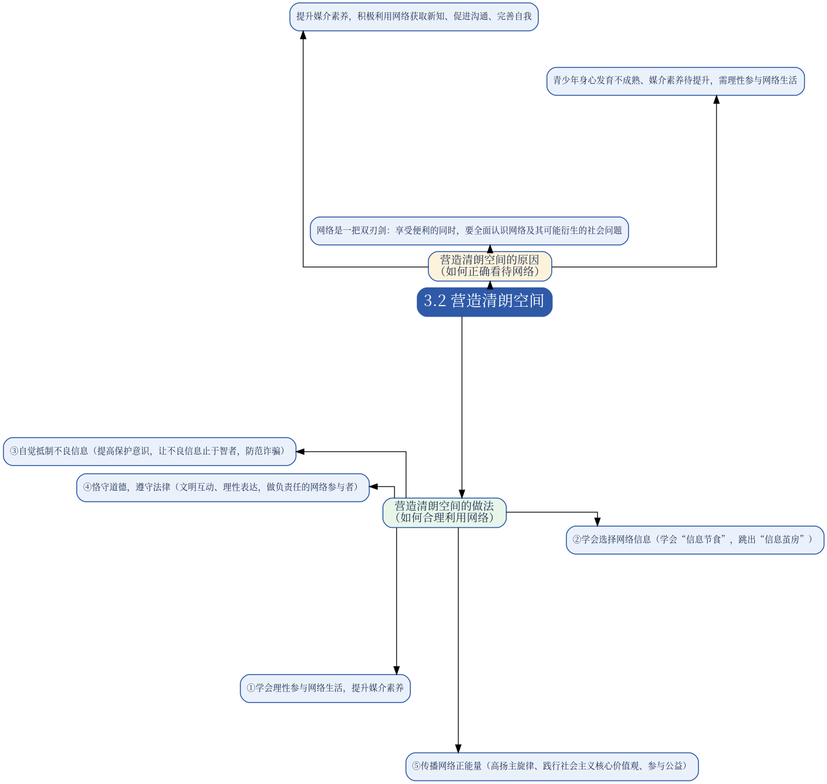
十一、教学反思（手写教案本）
1. 素养落地的课堂亮点：
2. 课堂存在问题、学情短板：
3. 改进措施、培优补差及二次备课设想

